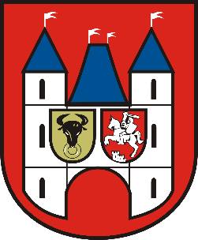

**Wójt  
 Gminy Gołuchów**



Spotkanie przy MOGIŁACH około 11.00  
Prezentacja wystawy   
**WIELKOPOLSKA-WALKA I OPÓR**

Wszyscy uczestnicy przygotowują białe wstążki z zapisanym imieniem i nazwiskiem osoby (osób),   
które chcą upamiętnić, uczcić.   
Wstążki zostaną przywiązane   
przy mogiłach   
w wyznaczonym miejscu.

**HONOROWY   
PATRONAT**

**MARSZ PAMIĘCI   
upamiętniający poległych w obronie Ojczyzny oraz wszystkich, którzy ryzykowali życie   
by nieść pomoc**

**8 września 2023 r. (piątek)**

Zbiórka o 9.00 przy Szkole Podstawowej   
w Jedlcu

Otwarcie wystawy poświęconej   
**RODZINIE ULMÓW**

Przejście do grobów w lesie jedleckim

